Projet ENI-Encheres
Arborescence du projet :
Création d’un nouveau projet sous Eclipse de type « Spring Starter Project »

Paramétrage du projet :

Puis choix des modules : Arborescence créée :
- Spring Web
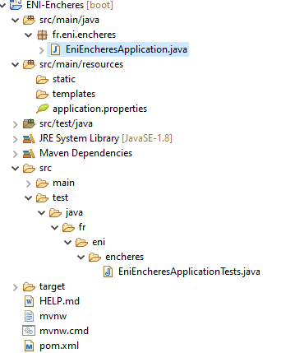
- Ms SQL ServerSpring Data JPA
- Spring Security
- Validation
- Thymeleaf
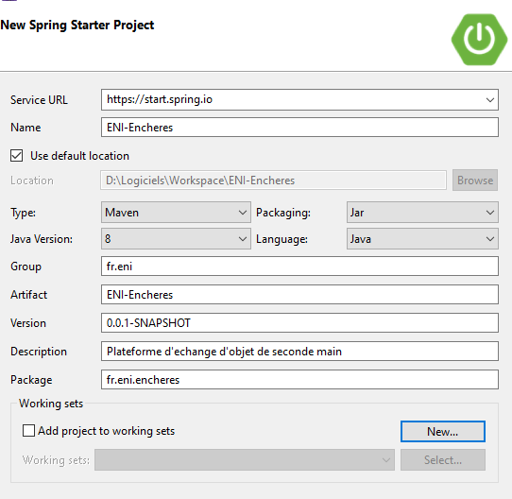

Mise à jour de application.properies avec les informations de la BDD :

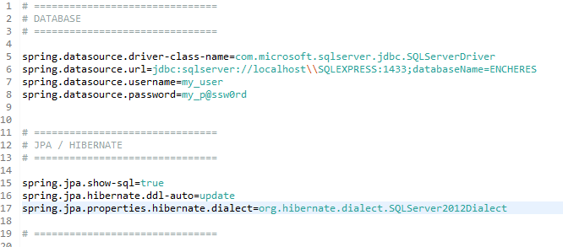
Lancement :
run as – SpringBootApp puis accès à la page http://localhost:8080/
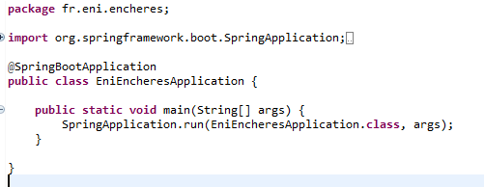
@SpringBootApplication : configure Spring et scan le projet pour les composants Spring

Organisation des packages / dossiers :
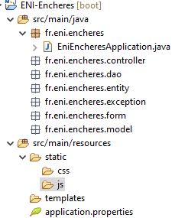

- controlleur : le contrôleur
- dao : la dao
- entity : classes qui représente la BDD (maj auto)
- Exception : gestion des erreurs
- Form : version du modèle utilisée par les vues
- Model : la BO, avec nos beans

Il ne reste plus qu’à écrire le code de tous les modules / starters !
Sources pour code : doc SpringBoot et != tutos

